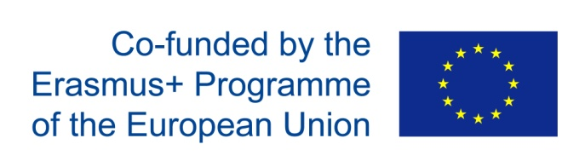



**ERASMUS+ 2022-1-IT02-KA121-SCH-000052744**

**CODICE ATTIVITÀ: 2021-1-IT02-KA120-SCH-000045193**

Prodotto dell’intervento Proff. Catrambone-Crapis-Massara

GROUP MOBILITY OF SCHOOL PUPILS, held in IES Miraflores de los Ángeles, Malaga (SPAIN) from 18th to 27th May 2023.

**TITOLO**

**LA STORIA DEL VINO NEL MEDITERRANEO:**

**IL CONTRIBUTO DEI FENICI**

|  |  |
| --- | --- |
| **TITOLO** | LA STORIA DEL VINO NEL MEDITERRANEO:  IL CONTRIBUTO DEI FENICI |
| **DOCENTI** | Materie professionalizzanti e lingue |
| **PERIODO** | II quadrimestre |
| **TEMPO DI REALIZZAZIONE** | 4 ore |
| **MATERIALI** | Fotocopie, libri,ppt presentation,video |
| **WEB RESOURCES** | URLS, Files, presentation |
| **STRUMENTI** | Imagini/figure -LIM-Powerpoint presentation, video |
| **OBIETTIVI** | Le origini e l’importanza del vino |
| **CONTENUTI** | * Il commercio del vino nel mediterraneo * Contributo dei fenici |
| **COMPETENZE** | -comunicare informazioni da un testo  - classificare le informazioni  - cercare informazioni su Internet  -creparazione di diapositive powerpoint  - abilità comunicative: gli studenti possono interagire con altri studenti.   * abilità sociali: gli studenti sanno interpretare e utilizzare l'insieme delle conoscenze su fatti e processi |
| **CONOSCENZE** | * Classificazione * Trarre conclusioni * Confronto * Riassumere |
| **ABILITÀ** | Gli studenti dovrebbero essere in grado di:  -svolgere ricerche attive  -lavorare in gruppo  -relazionare davanti ai coetanei |
| **VALUTAZIONE** | Il docente monitora:  -attività di gruppo e individuali;  -Interazione degli student;  -partecipazione degli studenti a tutti i compiti e  attività; |

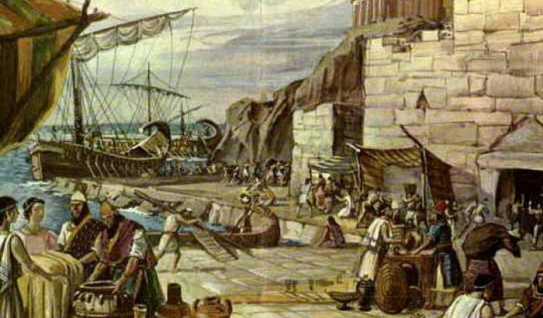

I **Fenici**furono i più grandi marinai dell’antichità. A quell’epoca, le navi non si avventuravano in alto mare, ma navigavano**vicino alla costa** e solo durante il giorno. I marinai fenici impararono invece a **orientarsi con gli** **astri** e a navigare di notte seguendo la **stella polare**; inoltre sapevano riconoscere e sfruttare il flusso alterno delle **maree**  
Con le loro navi essi svilupparono rapporti commerciali con tutti i popoli del Mediterraneo.  
Dai loro principali insediamenti nell’attuale Libano, città come Biblo , Tiro e Sidone , i Fenici iniziarono ad espandere la loro influenza commerciale ai loro vicini e tra i primi a portare il **vino in Egitto**. Da lì si espansero da oltre il semplice commercio alla creazione di colonie di città commerciali in **tutto il Mediterraneo,** compresa**Palermo**con il nome di**Zyz**nel VII secolo a.C.

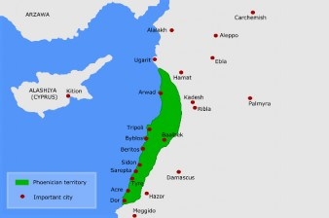

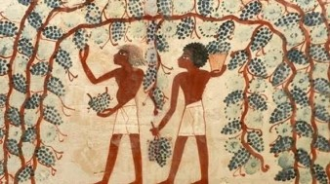

Continuarono lungo le coste meridionali per fondare **Cartagine**nell'814 a.C. nell'Africa settentrionale, e da lì verso le Isole Baleari e la penisola iberica. I Fenici furono i fondatori di **Malaga e Cadice** nell'odierna Spagna nel IX secolo, anche se un piccolo avamposto potrebbe essere stato stabilito anche prima. I Fenici percorsero l'interno della penisola, stabilendo rotte commerciali lungo **i fiumi Tago , Douro , Baetis ( Guadalquivir ) e Iberus ( Ebro ).** Mentre è chiaro che le colonie fenicie lungo la costa avevano piantato vigneti e che i Fenici probabilmente commerciavano vino con le tribù lungo i fiumi nell'entroterra, non è ancora certo fino a che punto si siano spinti a produrre vino nell'entroterra. In Portogallo, tuttavia, i Fenici erano noti per il commercio di anfore di vino con argento e stagno locali.

Nel V sec. a.C., il cartaginese Annone varcò le mitiche **Colonne d'Ercole**(l’odierno Stretto di Gibilterra) e si spinse fino in **Guinea.** Nello stesso secolo un altro cartaginese, Imilcone, prese la rotta del nord e giunse fino alle **isole Cassiteridi**(Gran Bretagna e Irlanda).

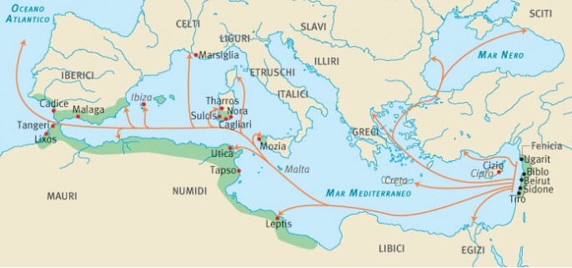

Una recente scoperta nell'odierna regione vinicola di Valdepeñas, nella parte centro-meridionale di quella che oggi è la Spagna, suggerisce che i Fenici portarono la viticoltura nell'entroterra. Gli scavi a Valdepeñas hanno rivelato i resti dell'antica città iberica di Cerro de las Cabezas , fondata nel VII secolo a.C. Tra i resti c'erano diversi esempi di ceramiche, ceramiche e manufatti fenici , comprese le **attrezzature per la vinificazione.** Gli ampelografi teorizzano che il vitigno Vitis vinifera pontica diffuso dai Fenici in tutto il Mediterraneo fosse un vitigno antenato di molti dei vitigni a bacca bianca più coltivati al mondo. Oltre all'espansione e alla colonizzazione dei Fenici, la civiltà fece molto per influenzare le civiltà greca e romana per perseguire le proprie campagne di espansione. Trattando direttamente con **i Greci, i Fenici** **insegnarono loro** non solo la loro conoscenza della vinificazione e della viticoltura, ma anche le tecnologie di costruzione navale che incoraggiarono i Greci ad espandersi oltre il Mar Egeo . I vini della Fenicia avevano una presenza così duratura nel mondo greco e romano che l'aggettivo "**Bybline**" (dalla città fenicia di Byblos ) divenne **sinonimo di vino di alta qualità**

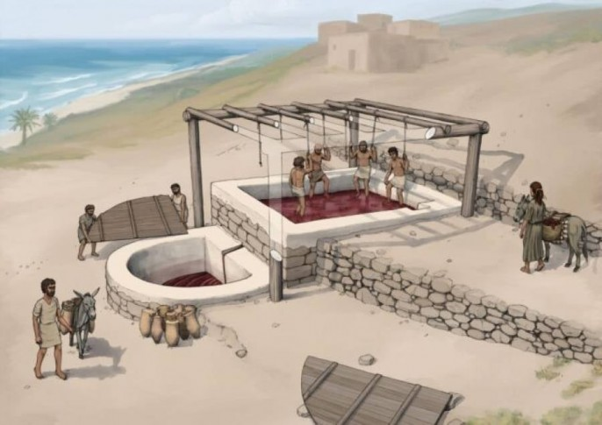

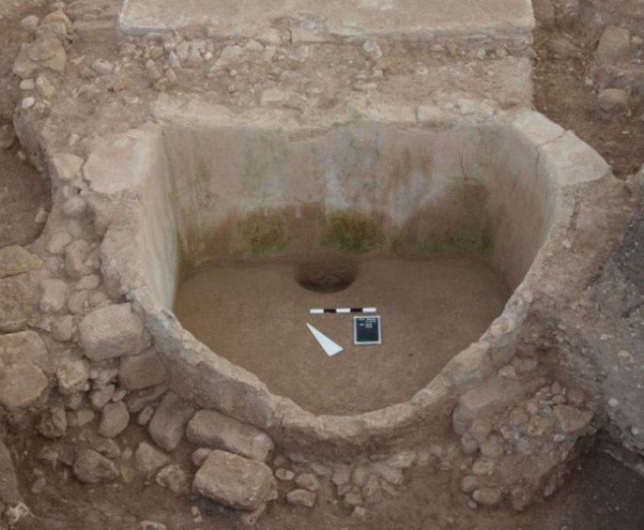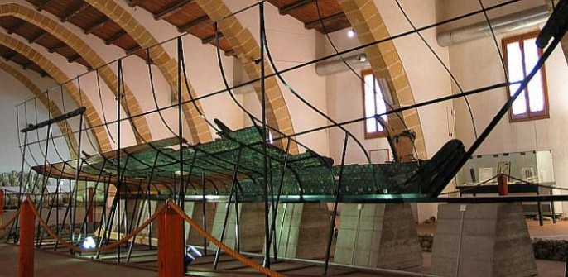

*resti di una nave fenicia a Trapani*

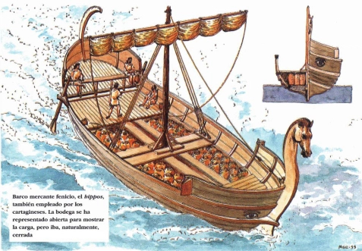

Le navi commerciali dei Fenici potevano trasportare dalle 100 alle 150 tonnellate di merci. Erano lunghe da 20 a 30 metri e molto larghe per poter trasportare grossi carichi di merce; avevano le estremità ricurve ed erano dotate di una grande vela rettangolare o quadrata. La nave si muoveva per effetto del vento e, quando questo non c'era, veniva mossa grazie ai rematori. Il timone era posto a poppa Le **navi mercantili** erano alte, robuste, con una grande **stiva** per contenere le merci. L’introduzione del **ponte** facilitò il carico e il trasporto delle merci.  
Già intorno al 1000 a.C. i Fenici utilizzavano il **bitume** per impermeabilizzare le carene (la parte immersa di una nave) e costruivano imbarcazioni con un solido scheletro interno di travi al quale era fissato lo scafo vero e proprio.  
Per facilitare i loro commerci, i Fenici cercarono di rendere le loro imbarcazioni più sicure e veloci. Per questo introdussero l’uso dell’**ancora** e della **chiglia**, una lunga trave di legno, posta sotto lo scafo della nave, che serve a garantire stabilità e solidità. Inoltre perfezionarono il **timone** e dotarono le loro navi di **remi** e di **vele**.  
Le navi disponevano anche di un **giornale di bordo**, con il computo dei tempi di navigazione e la registrazione delle operazioni commerciali.

